北京大学生命科学学院考试专用纸
姓名： 学号： 授课教师： 佟向军
考试科目： 遗传学B 考试时间： 2024年6月17日 晚 理教408
题 号 | 一 | 二 | 三 | 四 |  | 期末成绩 | 期中成绩 | 平时成绩 | 总成绩
分 数
北京大学考场纪律
1. 考生进入考场后，按照监考老师安排隔位就座，将学生证放在桌面上。无学生证者不能参加考试；迟到超过15分钟不得入场。在考试开始30分钟后方可交卷出场。
2. 除必要的文具和主考教师允许的工具书. 参考书. 计算器以外，其它所有物品（包括空白纸张. 手机. 或有存储. 编程. 查询功能的电子用品等）不得带入座位，已经带入考场的必须放在监考人员指定的位置。
3. 考试使用的试题. 答卷. 草稿纸由监考人员统一发放，考试结束时收回，一律不准带出考场。若有试题印制问题请向监考教师提出，不得向其他考生询问。提前答完试卷，应举手示意请监考人员收卷后方可离开；交卷后不得在考场内逗留或在附近高声交谈。未交卷擅自离开考场，不得重新进入考场答卷。考试结束时间到，考生立即停止答卷，在座位上等待监考人员收卷清点后，方可离场。
4. 考生要严格遵守考场规则，在规定时间内独立完成答卷。不准交头接耳，不准偷看. 夹带. 抄袭或者有意让他人抄袭答题内容，不准接传答案或者试卷等。凡有违纪作弊者，一经发现，当场取消其考试资格，并根据《北京大学本科考试工作与学术规范条例》及相关规定严肃处理。
5. 考生须确认自己填写的个人信息真实. 准确，并承担信息填写错误带来的一切责任与后果。
学校倡议所有考生以北京大学学生的荣誉与诚信答卷，共同维护北京大学的学术声誉。
装订线内 不要答题

以下以下为答题纸，共 页

诚信宣言：
我承诺，严格遵守校规校纪，诚信考试！
考生签名：____________

一. 填空题：（每空1分，共25分）
1. 英国医生________于1902年发现了第一种单基因遗传病_________，并将基因和酶联系在一起。1948年，G. Beadle和E. Tatum利用______为材料，采用诱变的方法，得到一系列Arg___________突变株，通过分析最终提出________________学说。
2. SNP，全称是_______________。如果SNP改变了限制酶的识别位点，则会造成__________。_______方法可以检测所有的SNP，而且可以用于大规模筛查。
3. 很多性状由多个基因决定，每个基因所起作用基本相同。身高由4个基因决定，则理论上身高表型有______种。影响多基因性状的除了基因型，________也有重要作用。
4. Tay-Sachs 症是一种常染色体隐性遗传病，影响脑的发育。该病在新生儿中的发病率为1/ 250,000。大的人群中，婚配基本相当于随机组合。
（1）Tay-Sachs 症致病基因的基因频率是________；
（2）Tay-Sachs 症致病基因的携带者在人群中的频率是_________。
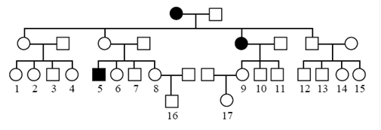
5.下图显示了一种单基因决定的隐性遗传病在某家族的传递。与该家族成员联姻的外来成员均不携带致病基因。请计算下列成员间婚配，子一代中患这种遗传病的概率：
（1） 2 × 10: _____________________；
（2） 4 × 12: _____________________；
（3） 6 × 11: _____________________；
（4） 16 × 17: ____________________。
6. 大肠杆菌乳糖操纵子包括启动子、操纵元件lacO和结构基因等，结构基因的表达受到阻遏基因lacI的调控。相关元件突变，会造成组成型表达，即在不加乳糖的情况下，lacZ等结构基因也被转录。列出两种可造成这种表型的突变：
（1）_____________________；
（2）_____________________。
可以用特定的Hfr菌株与发生相应突变的F—菌株进行接合实验，检测受体菌lacZ的表达情况，来区分这两种突变：
Hfr菌株基因型____________，F—菌株基因型___________，结果为____________________________________________，则为突变（1）；结果为_____________________________________________，则为突变（2）。
7. 脉孢霉P1菌株（b d）与P2菌株（+ +）杂交，所获子囊如下：
子囊类型 | 1 | 2 | 3 | 4 | 5 | 6 | 7
基  因  型 | c + | c + | c d | + d | c + | c d | c +
基  因  型 | c + | c d | c d | c + | + + | + + | + d
基  因  型 | + d | + + | + + | c + | c d | c d | c d
基  因  型 | + d | + d | + + | + d | + d | + + | + +
子囊数 | 1 | 17 | 41 | 1 | 5 | 3 | 1
（1）c与着丝粒的图距为:_______________________________________________；
（2）c与d连锁，依据是_______________________________________________；
（3）c与d间的图距为: _______________________________________________。

二.选择题：（每小题2分，共20分。请将答案填写于下表）

题号 | 1 | 2 | 3 | 4 | 5 | 6 | 7 | 8 | 9 | 10
答案

1.在某种类似脉孢霉的单倍体真菌中，基因oli^{s} 突变为 oli^{r} 会导致其对寡霉素有抗性。一株 oli^{r} 菌株和一株 oli^{s} 菌株间杂交，没有任何oli^{r} 子代产生。对亲代oli^{r} 菌株的描述最合理的是：
A. oli^{r} 是核基因，该亲代为父本；
B. oli^{r} 是线粒体基因, 该亲代为父本；
C. oli^{r} 是核基因，该亲代为母本；
D. oli^{r} 是线粒体基因, 该亲代为母本；
E. 无法确定。
2.下列关于各种类型转座子的叙述，错误的是：
A. 细菌的复合转座子含有与转座无关的序列；
B. 果蝇P因子两端有倒转重复序列；
C. DNA转座子插入位点两侧有正向重复序列；
D. LINE是类似逆转录病毒的反转录转座子；
E. 转座子可以造成染色体的倒位或易位。
3. 唐氏综合征（Down syndrome）会影响生育，通常女患者比男患者育性高。一位唐氏综合征女患者与正常男子婚配，所生育后代患唐氏综合征的风险为：
A. 0 B. 1/4 C. 1/3 D. 1/2 E. 100%
4. 由下表I、II和III三个实验的杂交结果推断，位于中间的基因分别是：
 | 实验
杂合子产生的配子 | I | II | III
+ + + | 303 | 1 | 41
+ + c | 61 | 3 | 232
+ b + | 11 | 29 | 82
+ b c | 3 | 75 | 201
a + + | 1 | 77 | 194
a + c | 19 | 31 | 77
a b + | 72 | 4 | 235
a b c | 253 | 1 | 46
A. a, b, c B. a, c, c C. a, a, a D. a, a, c E. b, c, a
5. 正常的色觉依赖于3个显性等位基因，其中B在常染色体上，而R和G都在X染色体上。三个基因中任何一个发生失活突变并纯合，都会引起色盲。一位色盲男士与一位色盲女士生育了4儿2女，均正常。该男士B基因座的基因型是：
A. BB B. Bb C. bb D. BB或Bb E. 无法确定
6. 导致孟德尔自由组合律的染色体行为是：
A. 减数分裂前染色体复制；
B. 减数分裂I前期同源染色体间发生交换；
C. 同源染色体在减数分裂I末期移到相对的两极；
D. 减数分裂I和II之间的间期染色体不经历去凝集；
E. 姊妹染色单体在减数分裂II末期移到相对的两极。
7. 非编码RNA是一类不编码蛋白质的RNA，它们中的很多成员在基因表达调控中发挥重要作用。要研究特定非编码RNA的生物学功能，下列方法中最适合的是：
A. 化学诱变剂诱变 B. 同源重组置换 C. 利用CRISPR-Cas技术突变碱基
D. RNA干涉（RNAi） E. 化学小分子干扰（化学基因组学）
8. 一般情况下，有利于基因表达的染色体修饰为：
A．DNA甲基化 B．组蛋白甲基化 C．组蛋白磷酸化
D．组蛋白乙酰化 E．组蛋白变体
9. 研究者分离出5个独立的脉孢霉营养缺陷突变株，它们都需要F物质才能生长，生物合成F物质的中间化合物是A-E。对这些化合物能否支持突变株生长进行了检测，结果如下表，其中“+”表示生长，“0”表示不能生长。
 | 化合物
突变株 | A | B | C | D | E | F
 | ––––––––––––––––––––––––––––––––––
1 | 0 | 0 | 0 | + | 0 | +
2 | 0 | + | 0 | + | 0 | +
3 | 0 | 0 | 0 | 0 | 0 | +
4 | 0 | + | + | + | 0 | +
5 | + | + | + | + | 0 | +
脉孢霉合成化合物 F的途径中，中间产物的排列顺序是：
A. ABCD B. CBDA C. CDBA D. ACBD E. BACD
10. 在紫色企鹅中，位于常染色体的p基因座上有一系列等位基因，所有这些等位基因都影响羽毛颜色：pd = 深紫色，pm = 中紫色，pl = 浅紫色，pvl = 淡紫色（几乎白色）。几种颜色的显性顺序为： pd > pm > pl > pvl。如果一只携带pvl等位基因的浅紫色雌性企鹅与一只携带pm等位基因的深紫色雄鸟杂交，子一代小企鹅的表型及比例为：
A. 2 深: 1 中: 1 浅； B. 1 深: 1 中； C. 1 深: 1 中: 1 浅: 1 淡；
D. 1 中: 1 浅； E. 2 深: 1 浅: 1 淡。

三. 简答题：（3题，共13分）
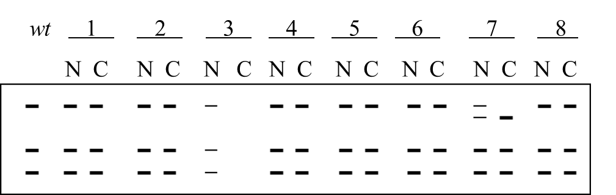
1．p53是抑癌基因，有80％以上的癌，都与p53的功能丧失有关。以下是几对分别取自不同癌症病人正常组织（N）和癌组织（Ｃ）的DNA样品，分别用BamH I酶切，电泳转膜后，以p53的cDNA作为探针进行Southern杂交的结果，细线代表DNA量仅为粗线的一半。样品是随机抽取的，wt是正常人的样品。（4分）
（1）为什么大部分病人的癌组织与正常组织在DNA带型上没有差别？
（2）3号样品中，癌组织中p53条带消失的原因是什么？
（3）如何解释7号样品？
（4）哪些病人罹患的是家族性遗传性癌症？

2. 人类一种常染色体显性遗传病由D基因决定，DNA分子标记V与D基因座连锁，图距为1 cM。一位患病男子（DV¹/dV²）与一位正常女子（dV³/dV³）婚配，怀孕后的绒毛膜检测结果发现胎儿的基因型为V²V³，胎儿患病的概率是多少？（4分）

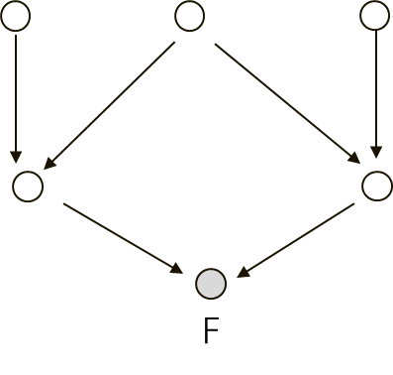
3. 求下图中F的近交系数。（5分）

四. 分析计算题（4题，共42分）
1．玉米籽粒的大小受很多基因的控制。一株结小籽粒的玉米与正常玉米杂交，F₁籽粒正常。F₁作为父本与小籽粒杂交，F₂中正常籽粒与小籽粒的比例为3:1；F₁作为母本与小籽粒杂交，F₂中正常籽粒与小籽粒的比例为1:1。请阐述上述杂交中籽粒大小与基因的关系（已知玉米中没有完全连锁现象，上述杂交中不存在配子或合子发育缺陷）。（10分）

2．细菌接合时，λ原噬菌体可以从Hfr 转移到F－。如果F－菌株不是溶原菌，则原噬菌体进入后被激活，导致F－细胞裂解。研究者分离得到数个独立的大肠杆菌Hfr菌株，均为野生型，其中Hfr1为λ溶原菌。所有的Hfr均与非溶原菌F－进行接合实验，F－菌株有下列突变： ara, gal, lys, pro, pyr, rha。重组子中首次检测到来自Hfr的野生型基因的时间如下（单位为分钟）：
 | 首次出现时间（min）
Hfr 标记 | Hfr 1 | Hfr 2 | Hfr 3
ara | 8 | 60 | 73
gal | 24 | 44 | 89
his | 无重组子 | 21 | 12
lys | 无重组子 | 4 | 29
pro | 20 | 48 | 85
pyr | 无重组子 | 40 | 93
rha | 无重组子 | 84 | 49
画出大肠杆菌的基因组遗传图，用分钟表示每个基因之间的距离；标出每个Hfr中F因子的插入位点和方向；标出λ噬菌体的大概位置（假设大肠杆菌基因组全长为100 min）。（12分）

3. 全色盲为常染色体隐性遗传病，在人群中患者的比例一直稳定在1/80000左右。对某人群的调查显示，该病患者108人生育子女65个，他们的正常同胞457人共生育子女582个。求人群中野生型基因突变为全色盲致病基因的突变率。（8分）

4．果蝇朱砂眼基因cn在2号染色体，猩红眼基因st在3号染色体，两个基因均隐性纯合的果蝇（cn/cn; st/st）为白色眼。（12分）
（1）一只特殊的雄性果蝇在cn和st基因座均为杂合状态，它与一只白眼（cn/cn; st/st）雌蝇杂交后，后代只有野生型和白眼两种表型。请绘图解释这种现象发生的机理。
（2）以上杂交获得的正常表型的F₁与基因型为cn/cn; st/st 的雄性杂交，获得以下结果：
野生型 45%； 棘眼5%； 猩红眼 5%； 白眼 45% 。
图示说明朱砂眼和猩红眼果蝇产生的原因。
（3）如何确定（1）的特殊雄性果蝇中cn和st是否在一条染色体上？

问答题可接续答在此处，写清题号。

